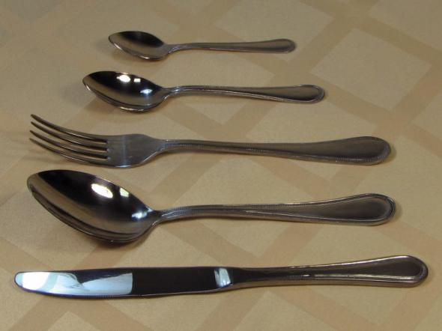
Необходимость ложки люди поняли очень давно, именно поэтому ее начали использовать как столовый прибор уже в древние времена.

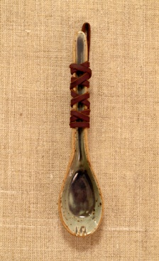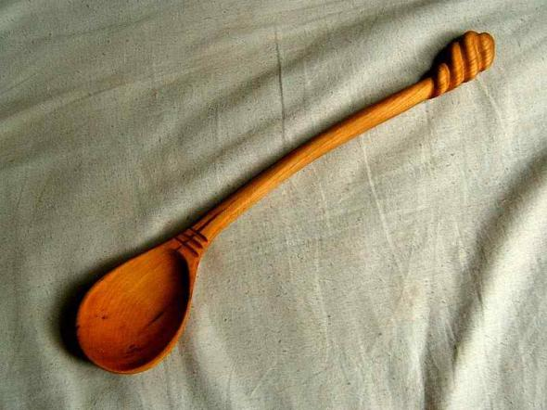
Первые ложки были сделаны не из камня, как можно было предположить, а из обожженной глины, так как им не требовалась прочность, потому что ложками тогда ели мягкую пищу. Представляла она собой полушар с ручкой.
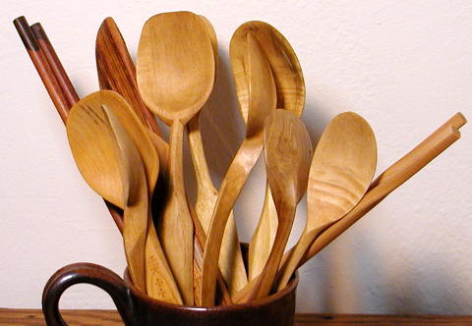
В дальнейшем люди начали использовать различные материалы для изготовления ложек. В древней Европе они делались в основном из дерева. В Египте ложки делали из слоновой кости, камня и дерева. Самый распространенный материал для изготовления ложки и на Руси - древесина.
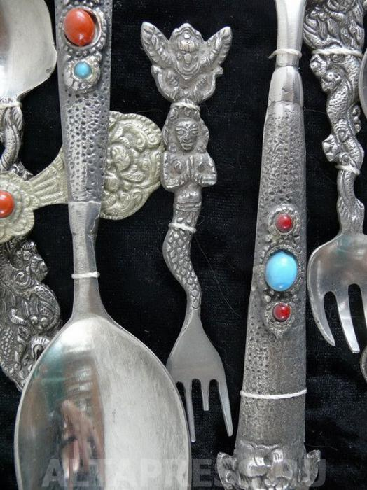В Европе ложка появилась в средние века. Тогда ложки были в основном деревянными и роговыми. В XV веке приобрели популярность ложки из латуни и меди. Аристократы и короли пользовались ложками из серебра и золота. Наиболее раннее упоминание о таких ложках относится к 1259 году.

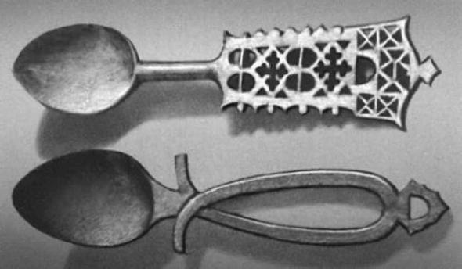
В Эпоху Возрождения в Европе были распространены так называемые апостольские ложки с изображением Христа и его учеников, которые зачастую дарили на христианские праздники.
Держать ложки требовалось всей ладонью. Этикетное правило держать ложку тремя пальцами привело к появлению более широких и плоских ручек.
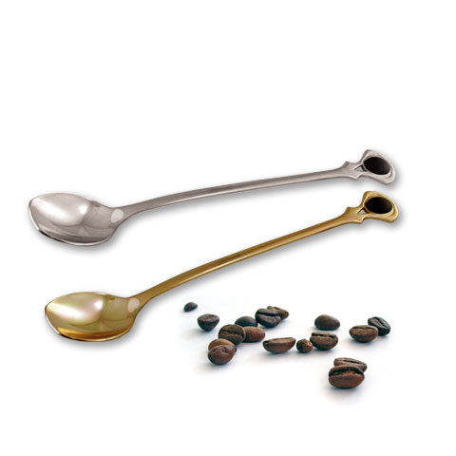
Открытие кофейных и чайных домов в XVIII веке привело к появлению новой посуды, необходимой для чая, кофе, горячего шоколада. Культура чаепития положила начало производству кофейных и чайных ложек и появлению новых правил этикета.
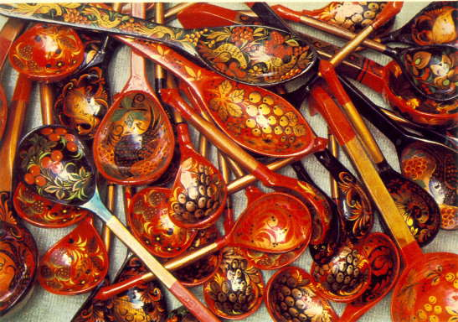
Когда же ложка добралась до Руси?
В период царствования Алексея Михайловича у бояр столовая посуда была оловянная. О существовании столовых приборов, конечно, все знали, но эта атрибутика воспринималась исключительно как роскошь, поэтому ложки, вилки и ножи подавались только почтеннейшим гостям. Даже Иван Грозный за своим столом не имел ни персональной тарелки, ни ложки, а "пользовался ими от сидевшего подле него боярина".
Но стоит особое внимание уделить деревянной декоративной ложке с росписью, появившейся в 17 веке и получившей название по месту появления этого вида искусства - Хохлома. Красные сочные ягоды рябины и земляники, цветы и ветки, птицы, рыбы и звери...
Традиционные цвета: черный (иногда зеленый) и красный на золотистом фоне. Такие ложки часто использовались и как музыкальные инструменты.
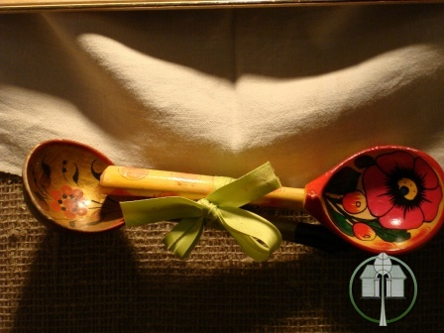
Не менее интересны ложечные приметы.
Если уронить ложку - придет женщина, если нож - мужчина.
Две ложки в одном соуснике - к свадьбе.
Ложку на столе после обеда забыть - к гостю.
Пролить соус из соусной ложки - накликать семейную ссору.
Нельзя стучать ложками - от этого "лукавый радуется" и скликаются на обед "злыдни".
Нельзя оставлять ложку так, чтобы она опиралась ручкой на стол, а другим концом на миску: по ложке, как по мосту, в миску может проникнуть нечистая сила.

